教师开题操作指南
毕业论文选题，一题对应一个学生，
在教务处主页上找到“毕设”图标，见图1，单击，或者直接在浏览器地址栏输入：2190.28.80.47/bylw，进入登陆界面，见图2，账号为工号，密码为工号，也可在学校信息门户登陆，选择业务系统——教学资源——论文管理系统， 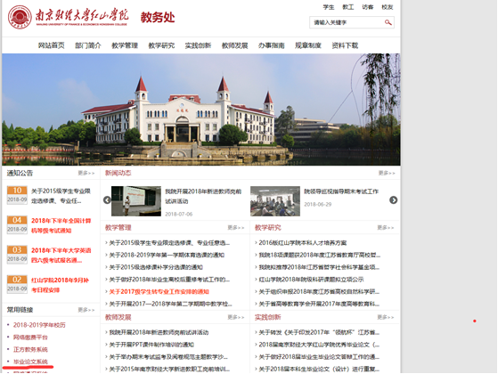
图1

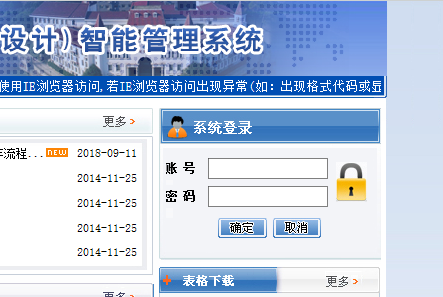
图2
登陆系统后，请看一下毕业论文安排的时间节点。
申报课题
请单击页面左边流程管理中的课题申报，见下图，填写课题的相关材料
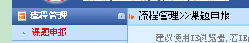
材料填完后，请选择课题的选择形式
- 盲选（学生选题、老师确认），请选择适合的专业，见下图，这样这些专业内的学生都可以选择
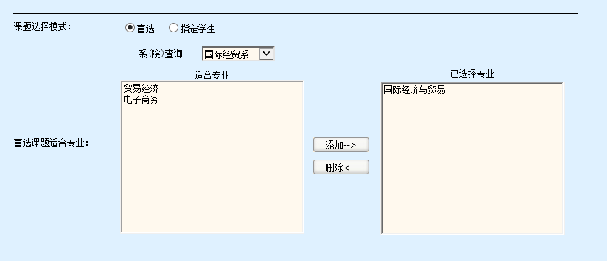

2、指定学生（系主任审核发布，完成开题），见下图，选定学生，单击添加，
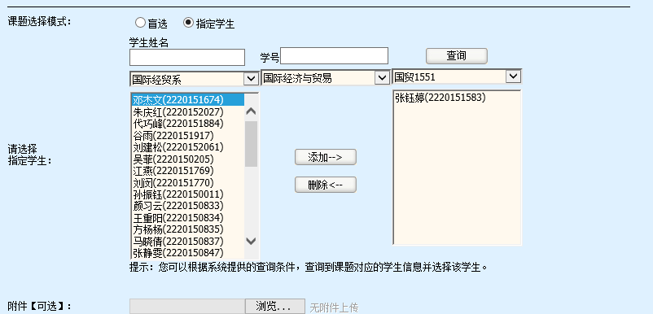

最后单击提交按钮，完成选题，也可单击暂存按钮，保存工作状态。
注：提交后，在系主任未审核前，课题内容，老师可修改
注：请注意学校毕业论文工作的时间节点安排，按时完成

